
Call Center Service Configuration Interface
упътване
версия 1.2

18 Февруари 2011

Съдържанието на този документ, както и всяка информация свързана с него, са собственост на Мобилтел EАД. Всяко по-нататъшно използване на съдържанието на документа е допустимо единствено с изричното съгласие на Мобилтел EАД.

Съдържание:
Достъп 2
Обща информация 2
Описание на функционалността на интерфейса 3
1. [Начало] 3
2. [Търсене] 3
3. [Резултати] 3
4. [Екран за конфигуриране на услугата] 3
4.1 [Основни] 3
4.2 [Календар/Работно време] 5
4.3 [Офиси] 7
4.4 [IVR меню] 9
4.5 [Съобщения] 11
1.1 [Черен списък] 12
1.2 [Запазване/Submit] 12

Описание на функционалността на Call Center Service Configuration интерфейс при избран език Български

Достъп

За достъп до интерфейсa за конфигуриране на услугата Call Center в адресното поле на браузъра се въвежда следния адрес: http://intranet-test.mobiltel.bg/division/internet/c_call_center/index.php

Изискват се потребителско име и парола за системата интранет както и дадени права за достъп до ресурса.

Обща информация

Приложението не допуска едновременно конфигуриране/преглед на параметри за Специален номер от повече от един потребител. При опит за заявка за конфигуриране/ преглед на параметри за номер, за който е започната потребителска сесия ще се визуализира следният екран:

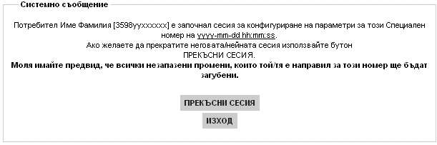

Потребителска сесия се приключва чрез натискане на бутон изход(приключване на сесия), който се намира на екран [Запази].

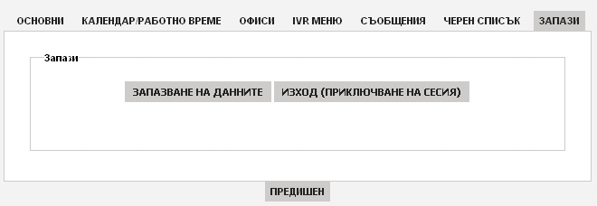

Описание на функционалността на интерфейса

- [Начало]

При първоначалното зареждане на страницата се визуализира форма за търсене на Номер/Клиент на услугата Call Center.

- [Търсене]

При търсене на номер на услугата се избира един от следните критерии: Специален номер, Име на фирма, Код на регистрация по БУЛСТАТ или MSISDN/SN(фиксиран номер). След избор на критерий се въвежда текста, за който да бъде направено търсенето. Използвайте кода на държавата, когато търсите Специален номер (пример 359800хх).

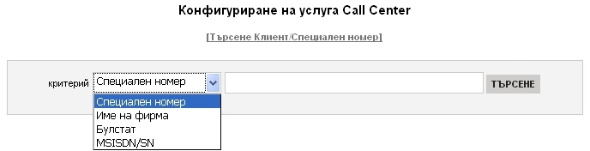

[Резултати]

Резултатът от търсенето при наличие на номер/а, отговарящ/и на приложените критерии се визуализира като списък, когато номерата са повече от един или се зарежда екран за конфигуриране на услугата за съответният специален номер .

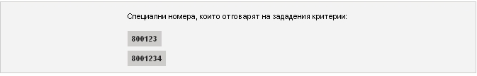

- [Екран за конфигуриране на услугата]

Стъпките за конфигуриране са организирани в следните табове (екрани):

[Основни]

Формата е разделена на следните сегменти:

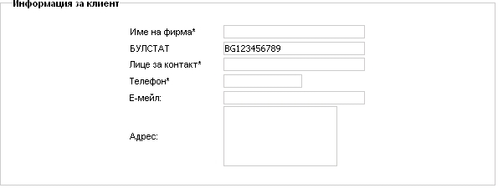

Въвеждат се данни за клиента на услугата : име на фирмата, лице за контакт, телефон – въвежда се един или повече (като разделител се използва запетая) номер/а за контакт, е-мейл и адрес.

Име на полето | Tип | Формат
Име на фирма | R | an..255
Лице за контакт | R | an..255
Телефон | R | an..255
E-мейл | О | an..255
Адрес | О | an..255

*Използвани означения:
R - Required - задължително;
O - Optional - незадължителено;
D (C) - Dependent (Conditional) – зависeщo;
a (alphabetic) - може да съдържа само букви;
an (alphanumeric) - може да съдържа букви и цифри;
n (numeric) - може да съдържа само цифри;
an5 - може да съдържа точно 5 символа, които може да са букви или цифри;
an..5 - може да съдържа от 1 до 5 символа, които може да са букви или цифри;
d - (date) - може да съдържа цифри или букви, в описания формат
dd - ден (2 цифри). Пример 01
mm - месец (2 цифри). Пример 03
М - месец (букви). Пример Март
yyyy - година (4 цифри). Пример 2010
hh:mm – време (4 цифри, разделител знак двуеточие „:”). Пример 09:20

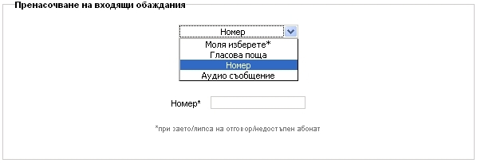

Избира се опция за пренасочване на входящи обаждания в случай на заето/липса на отговор/недостъпен абонат.

При избор на опция Номер или Гласова поща задължително се въвежда номер, към който входящото обаждане да бъде пренасочено.

Име на полето | Tип | Формат
Падащо меню | R | Гласова поща/Номер/Аудио съобщение
Номер | D/R | n..255

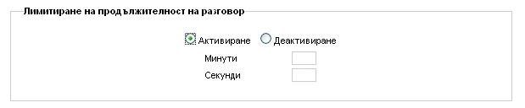

Дава възможност за активиране/деактивиране на ограничаване на продължителността на входящите разговори.

Име на полето | Tип | Формат
Активиране/Деактивиране | R | Избор
Минути | D/R | n..3(минимална стойност 3)
Секунди | D/R | n2

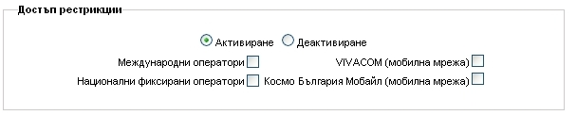

Дава възможност за активиране/деактивиране на ограничаване на достъпа до услугата.

При активиране се избира поне една от изброените опции.

Име на полето | Tип | Формат
Активиране/Деактивиране | R | Избор
Международни оператори | О | Избор
Национални фиксирани оператори | О | Избор
VIVACOM (мобилна мрежа) | О | Избор
Космо България Мобайл (мобилна мрежа) | О | Избор

[Календар/Работно време]

Дава възможност за активиране/деактивиране на използването на дефинирано от клиента работно време.

При активиране на тази възможност се визуализира следната форма:

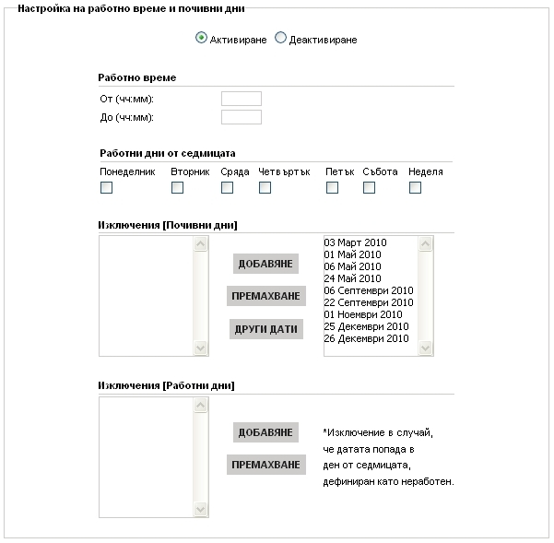

В частта Работно време се въвеждат началното и крайно време във формат чч:мм.
Пример 09:00

Име на полето | Tип | Формат
Работно време
От | R | d(hh:mm)
До | R | d(hh:mm)
Работни дни от седмицата - списък
Понеделник-Неделя | О | Избор
Изключения [Почивни дни]
Избор | О | d(dd М yyyy)
Изключения [Работни дни]
Избор | О | d(dd М yyyy)

В частта Работни дни от седмицата се избират работните дни от седмицата, за които важи избраният времеви интервал.
Пример: Понеделник, Вторник, Сряда, Четвъртък, Петък от 09:00 до 17:30

В частта Изключения се дефинират случаите, в които описаният график няма да бъде спазен.
Пример: Изключения [Почивни дни] – 03 Март 2011 год. - сряда - ще бъде неработен ден.
Изключения [Работни дни] – 17 Септември 2011 год. - събота - ще бъде работен ден (от 09:00 до 17:30)

[Офиси]

Дава възможност за избор на пренасочване на входящите повиквания в зависимост от местоположението на обаждащия се (Location based routing) или в зависимост от предварително определено процентно съотношение (Routing according to specified ratio).

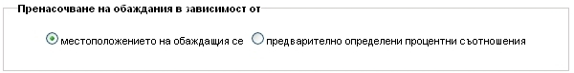

При избор на опция пренасочване на входящите повиквания в зависимост от местоположението на обаждащия се (Location based routing) е необходимо да се дефинират от един до тридесет офиса.

За всеки от тях трябва да се избере име, описание и регион/и (при получено входящо обаждане от който/които ще бъде направено пренасочване към този офис).

Необходимо е да бъде избран един офис по подразбиране. Към него ще бъдат пренасочени
обажданията, за които няма информация за местоположението на обаждащия се. Само за офиса по подразбиране е възможно да не бъдат добавени никакви региони.

Всеки от регионите може да бъде добавен само към един офис чрез бутон добави регион.

Премахването на регион от офис става чрез натискане на бутона с името му.

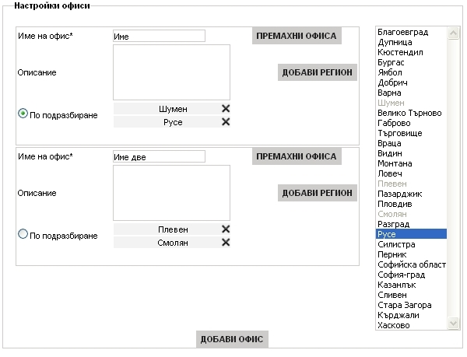

Име на полето | Tип | Формат
Име на офис | R | an..255
Описание | О | an..255
По подразбиране | R | Избор
Региони списък
Благоевград-Хасково | О | Избор

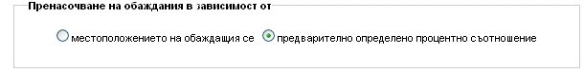

При избор на опция пренасочване на входящите повиквания в зависимост от предварително определено процентно съотношение (Routing according to specified ratio) е необходимо да се дефинират от един до пет офиса.

За всеки от тях трябва да бъде въведено име, описание и процент, който определя разпределението на обажданията между офисите.

Необходимо е сборът на процентите дефинирани за всички офиси/един офис да бъде 100.

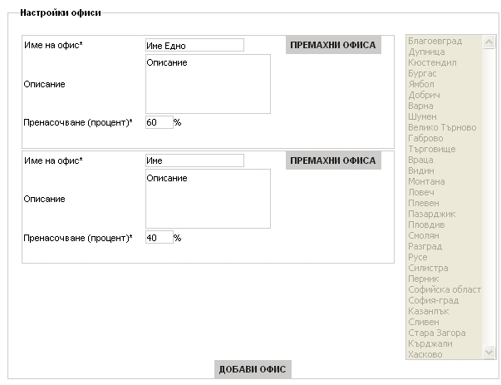

Име на полето | Tип | Формат
Име на офис | R | an..255
Описание | О | an..255
Пренасочване (процент) | R | n..3

[IVR меню]

Дава възможност за активиране/деактивиране на използването на интерактивно гласово меню.

При избор на опция използване на интерактивно гласово меню се визуализира следната форма:

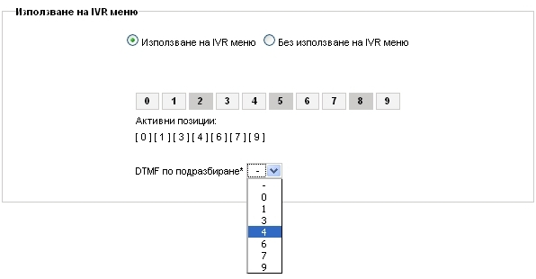
Необходимо е дефинирането на активните DTMF кодове, т.е кодовете, които ще бъдат приети като коректно въведени от абоната, както и избиране на един DTMF код, който ще бъде използван по подразбиране – при изпращане на некоректен DTMF или при липса на избор на DTMF от абоната.

Изборът на DTMF по подразбиране е задължителен. Може да бъде избран единствено активен DTMF код.

Име на полето | Tип | Формат
DTMF кодове списък
0-9 | О | Избор
DTMF по подразбиране
Падащо меню | R | Избор

Необходимо е да се дефинират дестинационните номера зад всеки от избраните DTMF-и за всеки офис, създаден в стъпка 4.3.

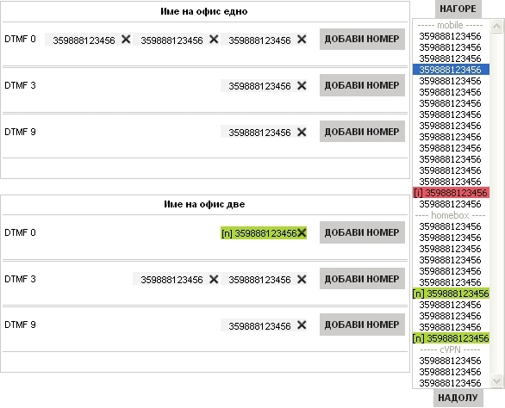

Задължително е избирането на номер/а зад всеки DTMF.

Добавянето става чрез избиране на номера, който ще бъде добавен от падащото меню, разположено вдясано и натискането на бутон добави номер.

Когато номерата са мобилни - минималният брой е 1, а максималният е 10.
Когато номерата са фиксирани (BOX)- минималният брой е 1, а максималният е 10.
Когато номерата са фиксирани (CONVERGED VPN) зад всеки DTMF може да бъде избран само един номер.
Един номер може да бъде добавен зад повече от един DTMF за повече от един офис.

При избор на опция без използване на интерактивно гласово меню е необходимо да се дефинират дестинационните номера зад групата по подразбиране за всеки офис, създаден в стъпка 4.3.

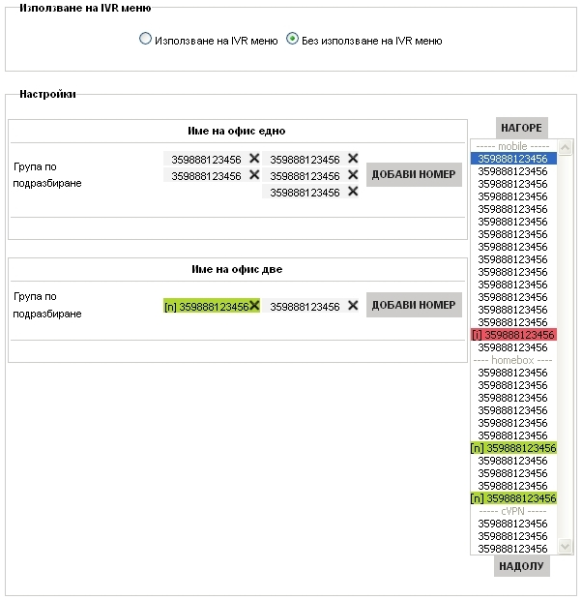

Задължително е избирането на номер/а зад групата по подразбиране.

Добавянето става чрез избиране на номера, който ще бъде добавен от падащото меню, разположено вдясано и натискането на бутон добави номер.

Когато номерата са мобилни - минималният брой е 1, а максималният е 10.
Когато номерата са фиксирани (BOX)- минималният брой е 1, а максималният е 10.
Когато номерата са фиксирани (CONVERGED VPN) зад всеки DTMF може да бъде избран само един номер.
Един номер може да бъде добавен зад групата по подразбиране(Default Group) за повече от един офис.

Когато има промяна в номерата, които клиента използва за услугата, за променените номера са използвани следните означения с [n]-нов номер (new) и [i]-неактивен (inactive) номер.

[Съобщения]

Дава възможност за добавяне/премахване/прослушване на аудио съобщения за определен специален номер.

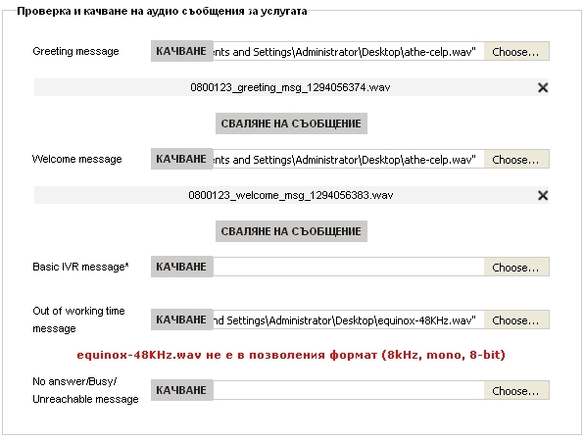

Всички съобщения трябва да бъдат във формат wav (8kHz, mono, 8-bit).
Задължително съобщение е единствено Basic IVR – съобщението на IVR менюто, когато определеният специален номер ще използва IVR Меню.
Съобщение за поздрав (greeting message) може да се използва единствено от 0800 номера.
Премахването на съобщение става чрез натискане на бутона с името му. В този случай ще бъде използвано стандартно системно съобщение.

4.6 [Черен списък]

Дава възможност за добавяне/премахване на номера към/от черния списък.


При добавяне трябва да се спазва следният формат на номера:
код на държавата + код за населеното място или оператора + телефонен номер

4.7 [Запазване/Submit]

Дава възможност за запазване на направените промени.

Промените в данните се запазват чрез натискане на бутон Запазване на данните. Когато сте приключили работата си използвайте бутон Изход (приключване на сесия).

